บทที่ 4
การเข้ารหัสข้อมูล

4.1 ระบบของการเข้ารหัสข้อมูล
การเข้ารหัสข้อมูลคือการทำให้ข้อมูลที่ต้องการเป็นความลับ ซึ่งถือเป็นส่วนสำคัญในระบบข้อมูลปัจจุบัน โดยอาศัยหลักการของการเข้ารหัส (Encryption) และการถอดรหัส (Decryption)
- การเข้ารหัสเป็นการเปลี่ยนรูปข้อมูลโดยผ่านรูปแบบและกระบวนการแปรรูปของข้อมูล ทำให้ข้อมูลที่ส่งมีรูปแบบที่ไม่เหมือนเดิมเพื่อทำให้ข้อมูลเป็นความลับ
- การถอดรหัสเป็นการแปลงข้อมูลที่ได้ผ่านการเข้ารหัสให้กลับมาเป็นข้อมูลเดิม ซึ่งการเข้ารหัสและการถอดรหัส จะถูกควบคุมโดยกุญแจหรือที่เรียกว่า “Key”

4.1.1 ระบบการเข้ารหัสแบบสมมาตร
ในระบบการเข้ารหัสแบบสมมาตร (Symmetric Cryptosystem) ซึ่งสามารถเรียกว่าการเข้ารหัสแบบคีย์เดียว (Single Key Encryption) หรือการเข้ารหัสแบบกุญแจความลับ (Secret Key Encryption) ทั้งผู้รับและผู้ส่งจะต้องมีคีย์ซึ่งเป็นความลับที่เหมือนกันในการเข้าและถอดรหัสข้อมูล หากมีคีย์ที่ต่างกัน ก็จะทำให้ข้อมูลที่สื่อสารกันผิดพลาด ตัวอย่างการเข้ารหัสระบบนี้ได้แก่ การเข้ารหัสแบบ DES, Triple-DES, IDEA และ AES เป็นต้น

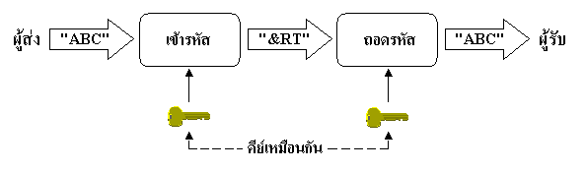
รูปที่ 4.1 แสดงการเข้ารหัสและถอดรหัสแบบสมมาตร

ในงานบางประเภทการเข้ารหัสแบบสมมาตรอาจะยังไม่เพียงพอ เนื่องจากการเข้ารหัสแบบสมมาตรนั้นมีปัญหาในด้านความปลอดภัยดังนี้
- ระบบที่ใช้คีย์ที่เป็นความลับเพียงคีย์เดียวในการเข้ารหัสข้อมูล หากคีย์นั้นถูกขโมยไป บุคคลที่ทราบคีย์นั้นสามารถถอดรหัสข้อมูลที่ถูกเข้ารหัสไว้ได้ นอกจากนั้นอาจปลอมแปลงข้อมูลนั้นใหม่แล้วเข้ารหัสข้อมูลที่ทำการแปลงนั้นส่งไปยังผู้รับที่มีคีย์ซึ่งเป็นความลับเช่นเดียวกัน ทำให้ผู้รับนั้นได้รับข้อมูลที่ผิดพลาด ดังนั้นเพื่อความปลอดภัยควรเลือกคีย์ที่ยากแก่การคาดเดาและเก็บไว้อย่างปลอดภัย รวมทั้งไม่ควรใช้คีย์เดียวกันนี้ซ้ำกันหลายครั้ง
- การเข้ารหัสแบบสมมาตรค่อนข้างอ่อนและเสี่ยงต่อการโจรกรรม เนื่องจากความยาวคีย์ที่ใช้ไม่มากพอหรืออัลกอริทึมที่ใช้นั้นค่อนข้างง่ายไม่ซับซ้อนมากนัก
- การส่งคีย์ไปพร้อมกับข้อมูลที่เข้ารหัสนั้นอาจทำให้เกิดปัญหาได้ ซึ่งถ้าทำเช่นนั้นแล้วคีย์ที่ส่งไปด้วยนั้นจะต้องถูกส่งไปด้วยความปลอดภัยสูง วิธีที่ง่ายคือการส่งคีย์ให้กับผู้รับด้วยมือของผู้ส่งเองแต่อาจทำให้ไม่สะดวกและเสียเวลา ส่วนอีกวิธีคือการส่งคีย์ไปพร้อมกับข้อมูล แต่จะต้องทำการแบ่งคีย์ออกเป็นส่วนๆ ก่อนแล้วจึงทำการส่งไปตามเส้นทางที่ต่างกัน ซึ่งแม้ว่าคีย์จะถูกดักจับได้ แต่ก็เป็นเพียงคีย์ในบางส่วนไม่สามารถรู้ถึงคีย์ที่สมบูรณ์ได้

4.1.2 ระบบการเข้ารหัสแบบไม่สมมาตร
แนวคิดของการเข้ารหัสแบบไม่สมมาตร (Asymmetric Cryptosystem) หรือการเข้ารหัสแบบคีย์สาธารณะ (Public key Encryption) ได้เกิดขึ้นจากการพยายามแก้ไขปัญหาของการเข้ารหัสแบบสมมาตร 2 ข้อด้วยกันคือ การจัดการคีย์และการพิสูจน์สิทธิ์ ลักษณะที่สำคัญของการเข้ารหัสคือการเข้ารหัสและเข้ารหัสโดยใช้คีย์คนละประเภทกันคือไพรเวตคีย์ (private key) ซึ่งเป็นคีย์ที่ผู้รับจะต้องเก็บเป็นความลับ และพับลิกคีย์ (public key) เป็นคีย์ที่สามารถเปิดเผยให้ผู้อื่นทราบได้

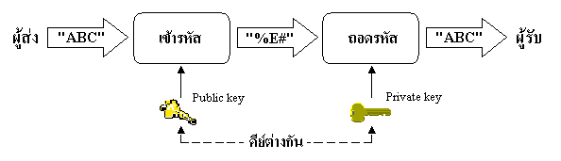
รูปที่ 4.2 แสดงการเข้ารหัสและถอดรหัสแบบไม่สมมาตร

คีย์ทั้งสองนี้จะเป็นคีย์ที่ต่างกันดังรูป 4.2 ผู้ส่งจะต้องมีคีย์ของผู้รับซึ่งก็คือพับลิกคีย์ โดยเมื่อต้องการส่งผู้ส่งจะเข้ารหัสด้วยคีย์ของผู้รับ และผู้รับจะทำการถอดรหัสโดยไพรเวตคีย์ของตนเอง
จากระบบของการเข้ารหัสข้อมูลทั้งสองแบบที่ได้กล่าวมานั้น เราสามารถนำมาสรุปข้อดีและข้อเสียในระบบการเข้ารหัสข้อมูลแต่ละระบบได้ตามตารางที่ 4.1 โดยมีรายละเอียดดังนี้

การเข้ารหัสแบบสมมาตร | การเข้ารหัสแบบไม่สมมาตร
ข้อดี | ข้อดี
1. การเข้ารหัสทำได้อย่างรวดเร็ว | 1.ใช้คีย์ต่างกันในการเข้ารหัสและถอดรหัส ทำให้  การจัดส่งคีย์ทำได้ง่าย
2. สามารถสร้างได้ง่ายโดยฮาร์ดแวร์ | 2. สามารถตรวจสอบผู้ใช้ได้
ข้อเสีย | ข้อเสีย
1. คีย์ของการเข้ารหัสและถอดรหัสต้องเหมือนกัน  ทำให้การจัดส่งคีย์ทำได้ยาก | 1. ค่อนข้างช้าและต้องใช้การคำนวณอย่างมาก

ตารางที่ 4.1 แสดงข้อดีและข้อเสียในระบบของการเข้ารหัสแต่ละระบบ

สำหรับในโครงงานนี้จะใช้วิธีการเข้ารหัสข้อมูลคือ AES (Advance Encryption Standard) ซึ่งเป็นระบบการเข้ารหัสแบบสมมาตร โดยทำการสร้างคีย์ AES ด้วยวิธี Diffie-Hellman ซึ่งเป็นแนวคิดในการเข้ารหัสแบบพับลิกคีย์ ในการเข้ารหัสข้อความเพื่อส่งระหว่างผู้ใช้ IsagQ และใช้วิธี Triple-DES ซึ่งเป็นการเข้ารหัสด้วยวิธีการ DES 3ครั้ง ในการส่งข้อมูลกับ IsagMQ ผ่านช่องทาง SSL

4.2 รูปแบบการเข้ารหัสสำหรับการสื่อสารข้อมูลในโพรโตคอลทีซีพี/ไอพี
สำหรับรูปแบบการเข้ารหัสสำหรับการสื่อสารข้อมูลในโพรโตคอลทีซีพี/ไอพี แบ่งออกเป็น 4 ระดับดังต่อไปนี้
- การเข้ารหัสระดับการเชื่อมโยงข้อมูล (link level encryption)
- การเข้ารหัสระดับเครือข่าย (network level encryption)
- การเข้ารหัสระดับทรานสปอร์ต (transport level encryption)
- การเข้ารหัสระดับโปรแกรมประยุกต์ (application level encryption)

4.2.1 การเข้ารหัสระดับการเชื่อมโยงข้อมูล
การเข้ารหัสระดับการเชื่อมโยงข้อมูลเป็นการเข้ารหัสในระดับดาต้าลิงค์ โดยทั่วไปมักจะเป็นการใช้อุปกรณ์พิเศษที่เรียกว่ากล่องเข้ารหัส (encryption box) ซึ่งวิธีการนี้ถูกใช้ในระบบไซเฟอร์หรือการใช้ดีไวซ์ไดร์เวอร์
วิธีการนี้จัดเป็นวิธีการที่ปลอดภัยที่สุดเนื่องจากข้อมูลถูกเข้ารหัสทั้งหมด นั่นคือทั้งข้อมูลที่ใช้งานและข้อมูลที่เป็นโครงสร้างของโพรโตคอล แต่วิธีการนี้ก็เป็นวิธีการที่มีค่าใช้จ่ายสูง เนื่องจากอุปกรณ์สำหรับการสื่อสารข้อมูลทั้งหมดจะต้องสนับสนุนการเข้ารหัสนี้ด้วย

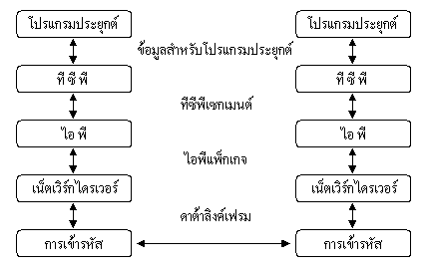

รูปที่ 4.3 การเข้ารหัสในระดับการเชื่อมโยงข้อมูล

4.2.2 การเข้ารหัสระดับเครือข่าย
การเข้ารหัสข้อมูลในระดับเครือข่ายเป็นการเข้ารหัสในไอพีแพ็กเก็ต (IP Packet) โดยมีลักษณะดังรูปที่ 4.4

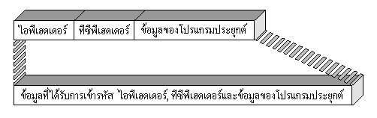

รูปที่ 4.4 การเข้ารหัสในระดับเครือข่าย

4.2.3 การเข้ารหัสระดับทรานสปอร์ต

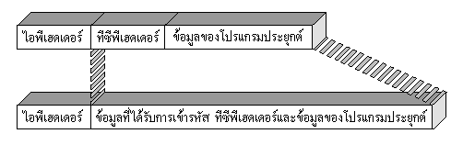

รูปที่ 4.5 การเข้ารหัสในระดับทรานสปอร์ต

การเข้ารหัสข้อมูลในระดับทรานสปอร์ตเป็นการเข้ารหัสข้อมูลในส่วนของทีซีพีเซกเมนต์ (TCP Segment) ได้แก่ทีซีพีเฮดเดอร์ (TCP Header) และข้อมูลของโปรแกรมประยุกต์ ซึ่งการเข้ารหัสในลักษณะนี้จะทำให้การส่งข้อมูลไปตามเครือข่ายสามารถทำได้โดยไม่ต้องเปลี่ยนแปลงอุปกรณ์ใดๆ เนื่องจากโครงสร้างในส่วนของไอพีไม่มีการเปลี่ยนแปลง

4.2.4 การเข้ารหัสระดับโปรแกรมประยุกต์
การเข้ารหัสข้อมูลในระดับโปรแกรมประยุกต์ เป็นการเข้ารหัสในลักษณะของการเข้ารหัสแบบจุดต่อจุด (end-to-end encryption) นั่นคือโปรแกรมประยุกต์จะเข้ารหัสในส่วนข้อมูลของตนเองก่อนที่จะส่งผ่านไปยังระดับล่าง ทำให้กระบวนการในระดับล่างไม่จำเป็นต้องมีการเปลี่ยนแปลงใดๆ ซึ่งวิธีการนี้ถ้าต้องการนำมาใช้กับโปรแกรมประยุกต์เดิมเช่นเทลเน็ต (telnet) หรือเอฟทีพี (FTP) จะต้องทำการแก้ไขโปรแกรมใหม่ทั้งโปรแกรมขอรับบริการและโปรแกรมสำหรับให้บริการ

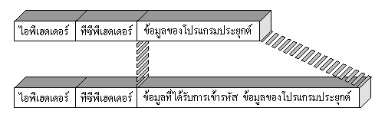
รูปที่ 4.6 การเข้ารหัสในระดับโปรแกรมประยุกต์

สำหรับในโครงงานนี้ จะทำการเข้าและถอดรหัสข้อมูลในระหว่างชั้นโปรแกรมประยุกต์และชั้น ทรานสปอร์ตในระบบโอเอสไอโมเดล (OSI Model) ของโพรโตคอลทีซีพี/ไอพี

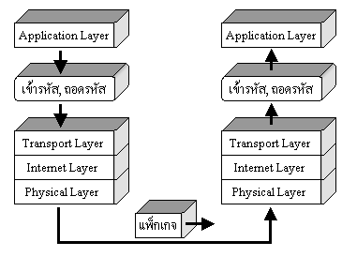

รูปที่ 4.7 การเข้ารหัสบนระบบโอเอสไอโมเดลของที่ซีพี/ไอพี

